10 «А» класс

Дата | № урока | Предмет | Учитель | Тема урока | Задание
15.11  Понедельник | 1. | Литература | Шамакова Людмила Владимировна  Прошу предоставить ответы на WhatsApp  8-919-394-43-77  указать ФИ, класс | Типичное и индивидуальное в образе Онегина и Ленского. | 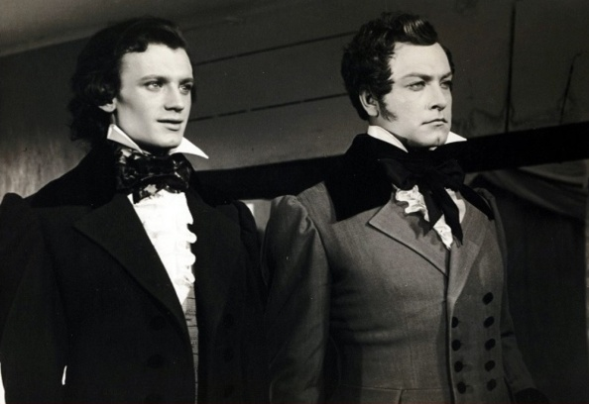  Записать таблицу в тетрадь.  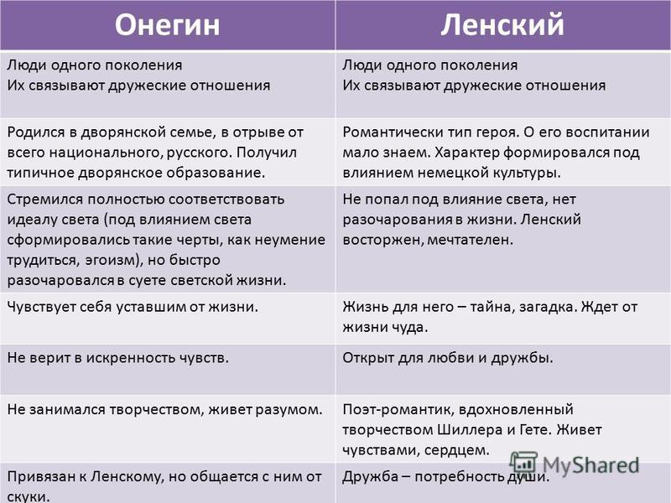  Учить одну главу из "Евгения Онегина" на выбор.
 | 2. | Русский язык |  | Простые предложения с однородными членами и сложносочинённые предложения. | 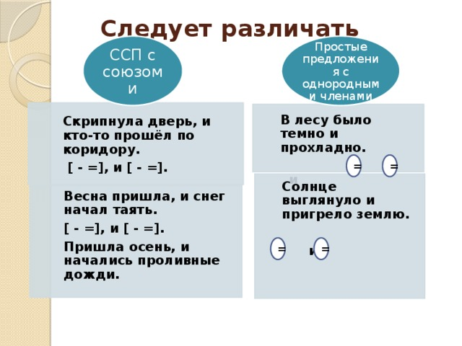  Списать, подчеркнуть главные члены предложения, выделить союзы.  Простые:  1.В нашем саду растут и яблони, и груши, и сливы.  2.Я люблю и сказки, и детективы, и приключения.  3.Я побежал, но тут же споткнулся.  ССП:  1.В нашем саду растут фруктовые деревья, и осенью мы варим варенье из разных плодов.  2.Я люблю читать, и мой друг Петя тоже любит книги.  3.На небе еще светили звезды, но на горизонте уже появились первые лучи солнца.
 | 4. | Алгебра | Паюсова Виктория Александровна  Прошу предоставить ответы на WhatsApp  8-912-052-65-00, указать ФИ, класс | Вероятность | Учебник «Алгебра 9», Ю.М. Колягин и др. авторы  Решить задачи.  1. Задача.  В ящике находятся 2 красных и 3 белых шара. Наугад вынимается один шар. Какова вероятность того, что вынутый шар:  1) красный?  Решение. 1. n = 2 + 3 = 5 - шаров всего  2. m = 2 - красных шаров  3. Р (A) = $\frac{m}{n}$= $\frac{2}{5}$  Ответ: Р (A) = $\frac{2}{5}$  2) белый?  Решение. 1. n = 2 + 3 = 5 - шаров всего  2. m = 3 - белых шаров  3. Р (A) = $\frac{m}{n}$ = $\frac{3}{5}$  Ответ: Р (A) = $\frac{3}{5}$  3) красный или белый?  Решение. 1. n = 2 + 3 = 5 - шаров всего  2. m = 2 + 3 – красных и белых шаров  3. Р (A) = $\frac{m}{n}$=$\frac{5}{5}$ = 1  Ответ: Р (A) = 1  2. Задача.  В ящике находятся 2 синих, 3 зеленых и 4 чёрных шара. Наугад вынимается один шар. Какова вероятность того, что вынутый шар:  1) синий? 2) зеленый? 3) черный? 4) синий или чёрный?
 | 5. | География | Жаворонкова Ксения Александровна  Прошу предоставить ответы на WhatsApp  8-963-047-96-38, указать ФИ, класс | Ресурсы Мирового океана | Учебник География. 10 класс. Гладкий, Николина «Полярная звезда» можно скачать по ссылке:  https://s.11klasov.net/295-geografiya-10-11-klassy-sovremennyy-mir-gladkiy-yun-nikolina-vv.html  Прочитать §8 «Ресурсы Мирового океана», письменно ответить на вопросы:  1. Перечислите все известные вам океаны  2. Мировой океан обладает потенциалом энергоресурсов. Какие процессы, происходящие в нём, являются источниками энергии?
 | 6. | Физика | Паюсова Виктория Александровна  Прошу предоставить ответы на WhatsApp  8-912-052-65-00, указать ФИ, класс | Обобщение по теме «Механические колебания. Волны. Звук» | Учебник «Физика 9», автор А.В. Пёрышкин  Решить задачи.  1. Лодка качается на волнах, которые распространяются со скоростью 1,5м/с. Расстояние между двумя ближайшими гребнями волн равно 6м. Определить период колебаний лодки.  2. Нитяной маятник колеблется с частотой 2 Гц. Определите период колебаний и число колебаний в минуту.  3. Раскат грома послышался через 8с после вспышки молнии. Скорость звука в воздухе – 340 м/с. Определить скорость распространения волны.
16.11  Вторник | 1. | Химия | Родина Ксения Ивановна  Прошу предоставить ответы на WhatsApp  8-922-104-88-12 указать ФИ, класс | Аммиак | Тема: Аммиак  1. В тетрадь записать число, тему урока.  2. Задание по учебнику Химия, 9 класс Габриелян О.С.(с.147-151 читать)  3. Нарисуй в тетрадь и подпиши «Строение молекулы аммиака» (структурную, молекулярную, электронную).  Строение молекулы аммиака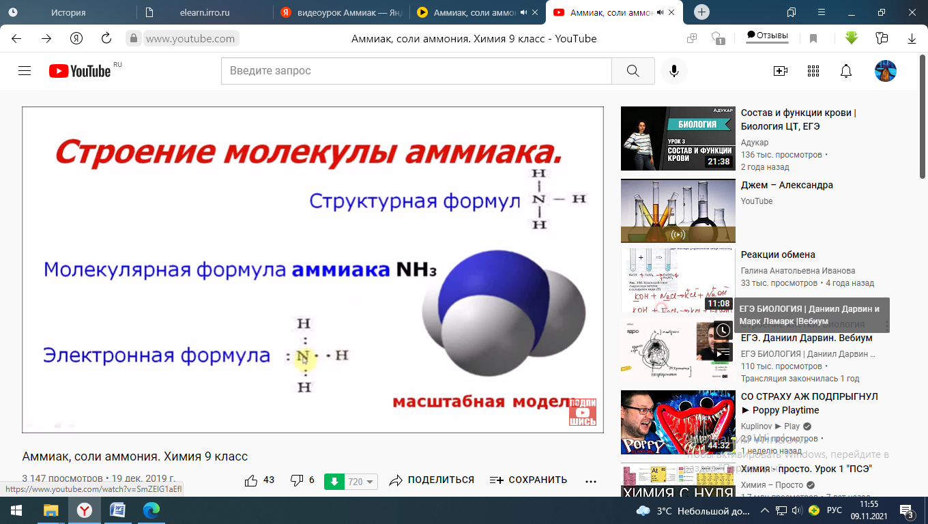  4.Посмотри видеоурок, ссылка:  https://yandex.ru/video/preview/?text=видеоурок%20Аммиак&path=wizard&parent-reqid=1636439707305954-2046453548257960764-vla1-5334-vla-l7-balancer-8080-BAL-7273&wiz_type=vital&filmId=16714189719441251980  5. По учебнику письменно выполни с 152, в.2 (Перечислите области применения аммиака. Какие свойства аммиака лежат в основе его применения в медицине, холодильных установках?).
 | 2. | Геометрия | Паюсова Виктория Александровна  Прошу предоставить ответы на WhatsApp  8-912-052-65-00, указать ФИ, класс | Решение треугольников | Учебник «Геометрия 7-9», автор Л.С. Атанасян и др.  Решить задачи:  1. № 1025 (д) на стр. 262  (образец решения смотреть в задаче 1 на стр. 258)  2) № 1025(з)  (образец решения смотреть в задаче 3 на стр. 25)
 | 4. | Физ-ра | Бренер Максим Сергеевич  Прошу предоставить ответы на WhatsApp  8-912-658-90-39, указать ФИ, класс | Комплекс ОРУ | Придумать и составить комплекс ОРУ в парах.
 | 5. | Русский язык | Шамакова Людмила Владимировна  Прошу предоставить ответы на WhatsApp  8-919-394-43-77  указать ФИ, класс | Простые предложения с однородными членами и сложносочинённые предложения. | Расставить знаки препинания, выделить союзы:  Простые:  1.И сад, и луга, и река так прекрасны летом!  2.Она то смеялась то плакала.  3. Либо плыви дальше либо вернись к берегу.  4.Ни кондукторшу ни пассажиров не поразила сама суть дела.
 | 6. | Русский язык |  | Синтаксические синонимы сложносочинённых предложений, их роль. | Расставить знаки препинания, выделить союзы:  ССП:  1. Катя и Петя делали уроки, а Ваня даже не пошел в школу.  2.Мы вошли в зал и через минуту начался спектакль.  3.Девушка сидела у окна а на улице лил дождь.  4. Председатель обратился к собранию но его не слушали.
 | 7. | Литература |  | Татьяна Ларина - идеал А.С.Пушкина. | Записать таблицы в тетрадь. Учить одну главу из "Евгения Онегина" на выбор.  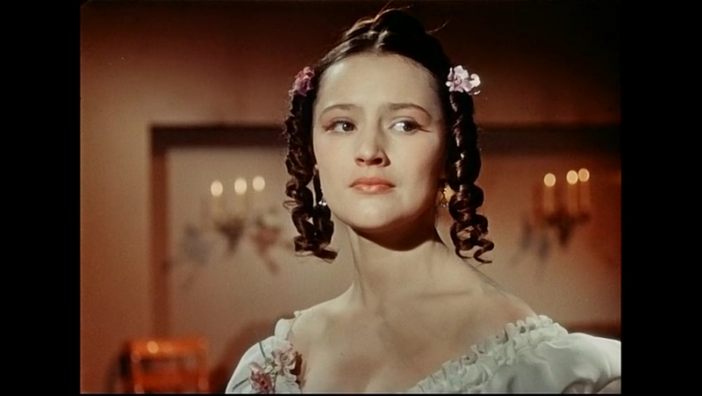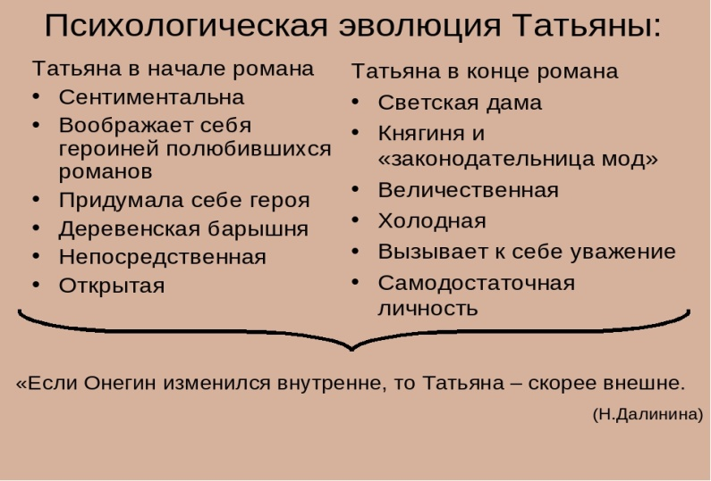  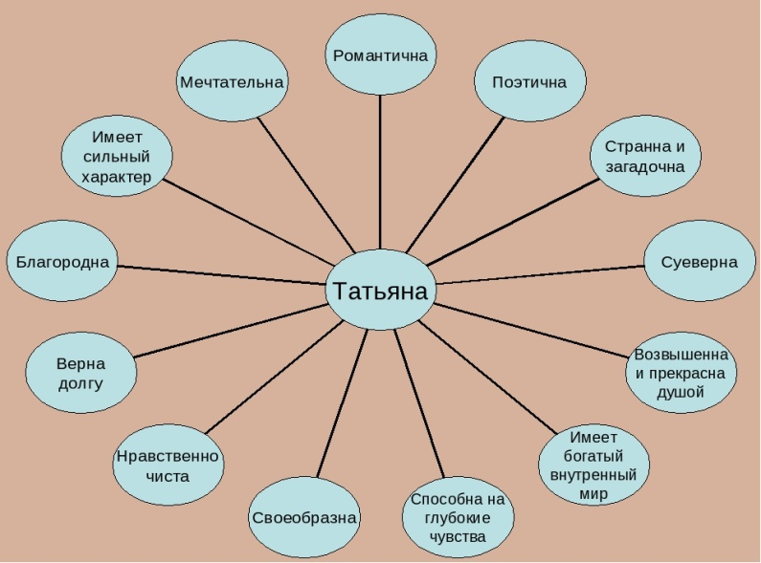
17.11  Среда | 1. | Технология | Ясакова Наталья Леонидовна  Прошу предоставить ответы на WhatsApp 8-961-777-07-80, указать ФИ, класс | Подготовка поверхностей, ранее окрашенных масляной краской или эмалью. | Подготовка поверхностей, ранее окрашенных масляной краской или эмалью.  План работы.  - Масляную краску удалять не следует. Её необходимо промывать водой с содой или мылом и хорошо просушить.  - Возможные дефекты устранить.  - Поверхность, окрашенную эмалью, также промывают и очищают наждачной бумагой, бруском.  - Если имеются местные шелушения краски или эмали, нужно удалить плохо держащиеся слои.  - Затем эти поверхности шпатлюют клеевой шпатлёвкой.  - После высыхания зашпатлёванные места тщательно шлифуют наждачной бумагой.  Задание: записать план работы.
 | 2. | Технология |  | Подготовка ранее оклеенных поверхностей. | Подготовка ранее оклеенных поверхностей.  1. Смочите старые обои водой.  2. Удалите старые обои скребком или шпателем.  3. Зачистите поверхность наждачной бумагой.  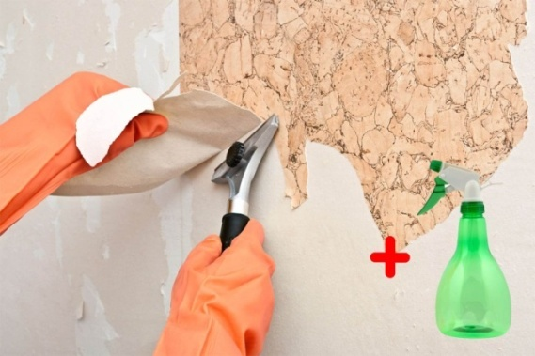  Задание: сделать записи в тетради.
 | 3. | Алгебра | Паюсова Виктория Александровна  Прошу предоставить ответы на WhatsApp  8-912-052-65-00, указать ФИ, класс | Решение вероятностных задач | Учебник «Алгебра 9», Ю.М. Колягин и др. авторы  Решить задачи.  1. Студент при подготовке к экзамену не выучил один из тех 25 билетов, которые были предложены для экзамена. Какова вероятность того, что студенту достанется на экзамене выученный билет?  2. В лотерее 1000 билетов, среди которых 20 выигрышных. Приобретается один билет.  Какова вероятность того, что этот билет:  1) выигрышный?  2) невыигрышный?
 | 5. | Физ-ра | Бренер Максим Сергеевич  Прошу предоставить ответы на WhatsApp  8-912-658-90-39, указать ФИ, класс | Комплекс ОРУ | Придумать 5-7 упражнений для развития мышц всего тела в домашних условиях, используя любые подручные предметы. Заснять их выполнение на фото или видео.
 | 6. | Физика | Паюсова Виктория Александровна  Прошу предоставить ответы на WhatsApp  8-912-052-65-00, указать ФИ, класс | Решение задач по «Колебания» | Учебник «Физика 9», автор А.В. Пёрышкин  Решить задачи.  1. Лодка качается на волнах, которые распространяются со скоростью 2,5м/с. Расстояние между двумя ближайшими гребнями волн равно 10 м. Определить период колебаний лодки.  2. Нитяной маятник колеблется с частотой 5 Гц. Определите период колебаний и число колебаний в минуту.  3. Раскат грома послышался через 10с после вспышки молнии. Скорость звука в воздухе – 340 м/с. Определить скорость распространения волны.
18.11  Четверг | 2. | Геометрия | Паюсова Виктория Александровна  Прошу предоставить ответы на WhatsApp  8-912-052-65-00, указать ФИ, класс | Скалярное произведение векторов | Учебник «Геометрия 7-9», автор Л.С. Атанасян и др.  1. Определение.  Скалярным произведением двух векторов называется произведение их длин на косинус угла между ними.  (формулу смотреть на стр. 265 вверху $→$1)  2. Задача №1041, стр. 269  Вычислить скалярное произведение векторов.
 | 3. | Русский язык | Шамакова Людмила Владимировна  Прошу предоставить ответы на WhatsApp  8-919-394-43-77  указать ФИ, класс | Сжатое изложение. | Написать сжатое изложение.  Михайловская сосна.  На околице Михайловского, почти возле калитки, стоит старая-престарая сосна. Вероятно, это самое древнее дерево в здешних рощах. Ей, почитай, лет триста, а может, и больше…  Стоит старая сосна как маяк на берегу взморья. От нее все хорошо видно -окрестные поля, озера, холмы, нивы, деревни, все воспетое Пушкиным. Только эта сосна не просто древняя, огромная, красивая, не просто, как говорится, «чудесный памятник природы». Она живой памятник Великой Отечественной войны.  В 1944 году, когда в Михайловском были гитлеровцы, она стояла на передовой линии фронта, который тянулся по берегу Сороти и вверх, и вниз. Её дряхлый, искалеченный ствол, сломанные сучья напоминают о героических днях освобождения пушкинской земли от фашистских захватчиков. Следы войны на ней неистребимы. Память человеческая никогда не позволит истребить их полностью.  Когда фашисты рубили Михайловские сосны для постройки блиндажей в своей линии «Пантера» (они спилили сорок тысяч сосен!), им хотелось спилить и это древнее дерево. Но потом они решили ее оставить, очень уж мощное было дерево, и пила плохо брала его. Дерево было использовано иначе. В ее кудрявой кроне фашисты сделали гнездо для снайпера и площадку для артиллерийского наблюдателя. Наши разведчики и наблюдатели быстро разглядели фашистских молодчиков и скоро сняли их с сосны.  Но вот война ушла. И началась новая жизнь Михайловского. Сюда пришли заботливые люди — лесники смотрители, хранители, реставраторы. Им было поручено государством вернуть заповедник Пушкину, залечить раны на деревьях, восстановить поруганные памятники и памятные места.  Они нашли сосну тяжело больной, увидели вокруг нее воронки от взрывов мин и снарядов. Неразорвавшийся снаряд был изъят из основания ствола. От нижней кромки дерева до вершины его были набиты peйки, служившие для фашистских снайперов лестницей. Стояло дерево как живой свидетель минувших боев. Разве можно было остаться равнодушным к этому бедному дереву — дереву-герою?! И лесники сделали всё, чтобы вылечить и продлить жизнь его. Они очистили искалеченные корни, подлечили изуродованный ствол, запломбировали щели, подкормили наголодавшееся дерево специальными удобрениями, обнесли это мемориальное место ограждением.  И старый герой ожил. Теперь у его основания стоит щит с надписью. Теперь в его кроне весной слышится птичий гомон и щебет. Когда и вы идете этой дорогой к Пушкину, остановитесь у славного дерева и поклонитесь ему. Это герой нашего времени. Старая-престарая михайловская сосна — живой современник и друг великого поэта.
 | 4. | Русский язык |  | Сжатое изложение | Написать сжатое изложение " Михайловская сосна".
 | 5. | Химия | Родина Ксения Ивановна  Прошу предоставить ответы на WhatsApp  8-922-104-88-12 указать ФИ, класс | Соли аммония. | Тема: Соли аммония.  1. В тетрадь записать число, тему урока.  https://www.youtube.com/watch?v=eRqZV14JE6Q  2. Назови и запиши соли аммония.  Соли аммония  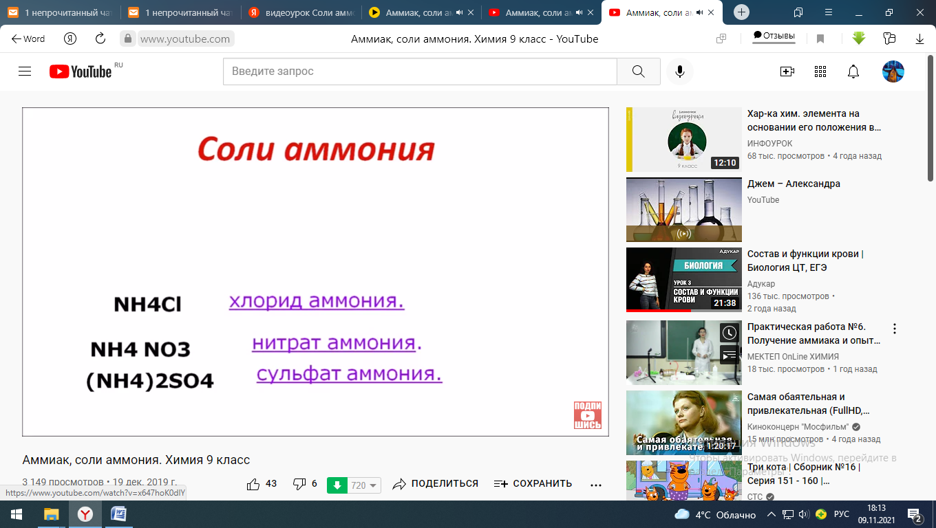  3. Запиши качественную реакцию на соли аммония.  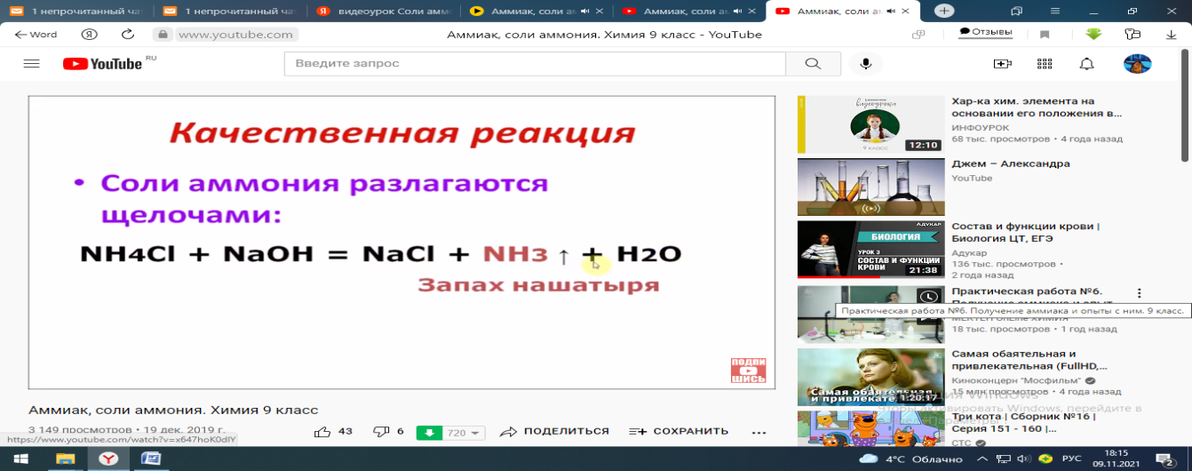  4.Химические свойства солей аммония.  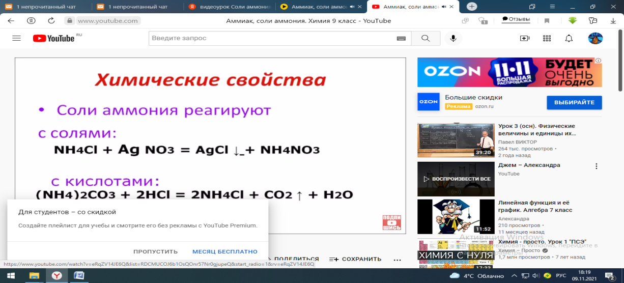  5.Применение солей аммония.  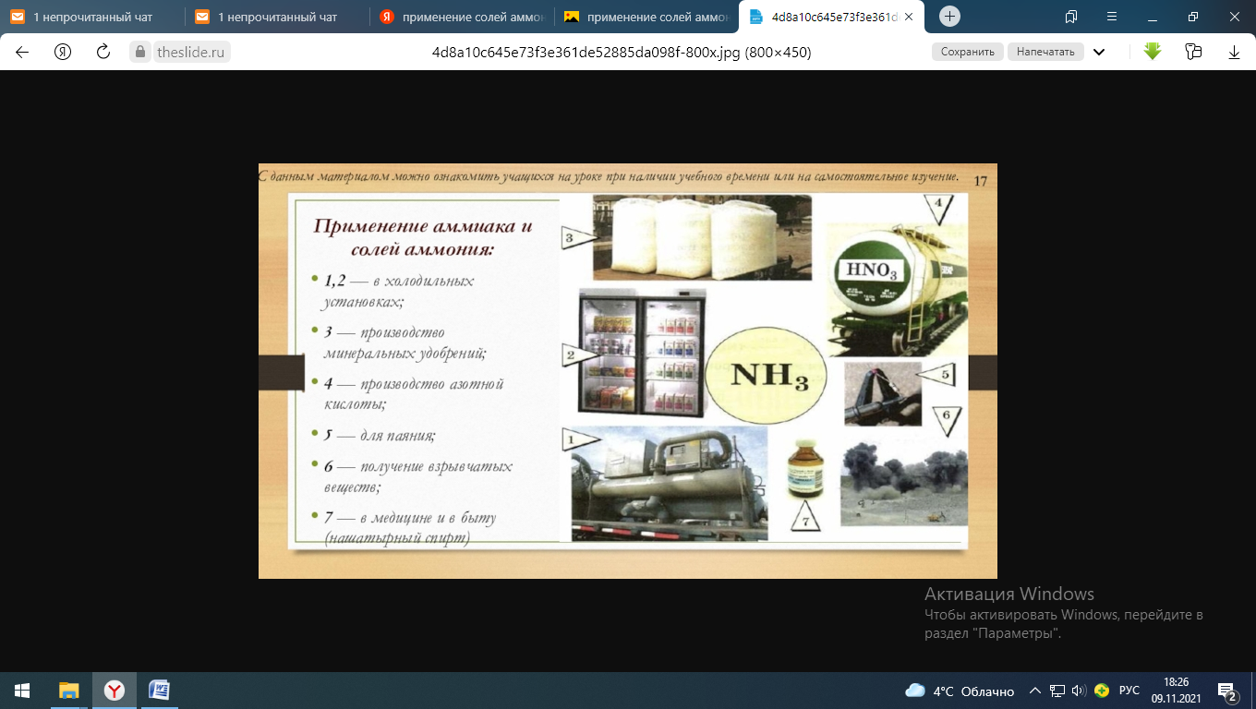  1,2 – в холодильных установках;  3 – производство минеральных удобрений;  4 – производство азотной кислоты;  5 – для паяния;  6 – получение взрывчатых веществ;  7 – в медицине и в быту (нашатырный спирт).
 | 6. | Информатика | Жаворонкова Ксения Александровна  Прошу предоставить ответы на WhatsApp  8-963-047-96-38, указать ФИ, класс | Обработка информации и алгоритмы | Учебник Информатика 10 класс, Семакин можно скачать по ссылке https://s.11klasov.net/8625-informatika-10-klass-bazovyj-uroven-semakin-ig-henner-ek-sheina-tju.html  Прочитать §9 «Обработка информации и алгоритмы», письменно ответить на вопросы:  1. Нарисовать в тетради модель обработки информации (рис. 2.2 учебника)  2. Перечислите 4 вида обработки информации
 | 7. | Биология | Родина Ксения Ивановна  Прошу предоставить ответы на WhatsApp  8-922-104-88-12 указать ФИ, класс | Закон зародышевого сходства.  Прошу предоставлять ежедневно фотоотчет на почту rodina-dashka@mail.ru, WhatsApp 89221048812 – Родина Ксения Ивановна | Тема: Закон зародышевого сходства.  Изучение эмбрионального развития живых организмов даёт неоспоримые доказательства эволюции.  Эмбриологическими доказательствами являются:  1. Развитие всех организмов, размножающихся половым путём, из одной клетки — зиготы;  2. Сходство ранних этапов развития зародышей разных групп животных на ранних стадиях эмбрионального формирования (закон Бэра);  3. Закон Мюллера — Геккеля о том, что особь повторяет в эмбриогенезе историю возникновения своего вида.  Известно, что каждый многоклеточный организм начинает своё развитие с одной клетки — зиготы.  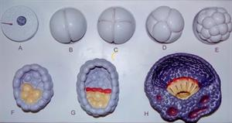  Начальные стадии эмбриогенеза животных  На первых стадиях развития эмбрионы организмов одного типа похожи. Например, у зародышей всех позвоночных сначала образуются хорда, нервная трубка и жабры.    Ранние этапы развития зародышей рыбы, саламандры, черепахи,  крысы и человека  По мере развития становятся всё более заметными отличительные черты.  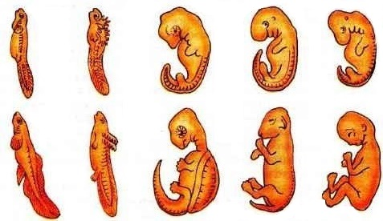  Закон зародышевого сходства.  Чем более ранние стадии индивидуального развития сравниваются, тем больше сходства удаётся обнаружить между разными организмами.  Эта закономерность в развитии зародышей указывает на родство и последовательность эволюционного расхождения групп организмов.  Задание1. Письменно ответить на вопрос:  Перечислить эмбриологические доказательства развития организмов.  Задание 2. Выучить закон зародышевого сходства (самостоятельно написать на листочке).
19.11  Пятница | 1. | Информатика | Жаворонкова Ксения Александровна  Прошу предоставить ответы на WhatsApp  8-963-047-96-38, указать ФИ, класс | Обработка информации и алгоритмы | Учебник Информатика 10 класс, Семакин можно скачать по ссылке https://s.11klasov.net/8625-informatika-10-klass-bazovyj-uroven-semakin-ig-henner-ek-sheina-tju.html  Прочитать §9 «Обработка информации и алгоритмы», письменно ответить на вопросы:  1. Что такое алгоритм обработки?  2. Что такое алгоритмическая машина?
 | 2. | Русский язык | Шамакова Людмила Владимировна  Прошу предоставить ответы на WhatsApp  8-919-394-43-77  указать ФИ, класс | Синтаксические синонимы сложносочинённых предложений и их роль. | Списать, расставить знаки препинания:  1.Конец мая, но на улице холодно.  2.Мы пришли а она не развеселилась.  3. Зашумели кусты и на поляну вышли два охотника.  4.Либо снег идёт либо дождь поливает.  5. Автобус пришёл по расписанию и мы успели на самолёт.  6. Скажешь другу несколько слов и он тебе поможет.
 | 3. | Алгебра | Паюсова Виктория Александровна  Прошу предоставить ответы на WhatsApp  8-912-052-65-00, указать ФИ, класс | Решение вероятностных задач | Учебник «Алгебра 9», автор Ю.М. Колягин и др.  Решить задачи.  1. Школа закупила 20 пазлов для подарков, из них 15 с машинами и 5 с видами городов. Подарки распределяются среди 20 детьми. Какова вероятность того, что мальчику Вите достанется пазл с машинкой?  2. В магазине продаётся 200 ручек, из них 23 красных, 9 зелёных, 8 фиолетовых, есть ещё синие и чёрные. Найдите вероятность того, что при покупке одной ручки будет выбрана синяя или чёрная ручка.
 | 4. | Биология | Родина Ксения Ивановна  Прошу предоставить ответы на WhatsApp  8-922-104-88-12 указать ФИ, класс | Онтогенез и фактор среды. | Тема: Онтогенез и фактор среды.  Задание 1. Прочитай по учебнику «Онтогенез человека» с.130-136. Напиши определение «онтогенез».  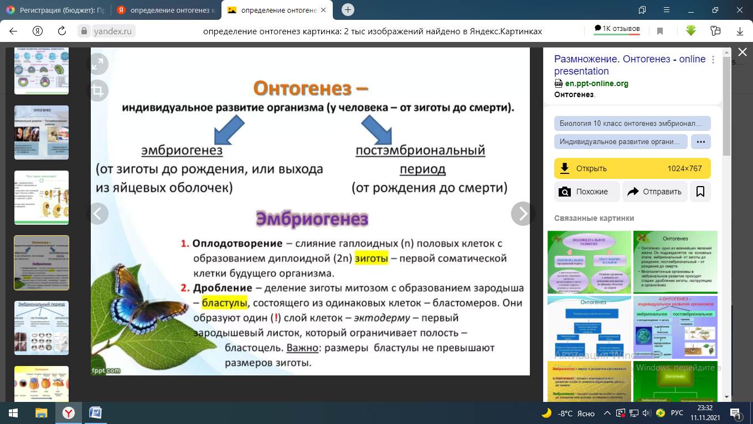  Задание 2. Посмотри видеоурок «Влияние факторов внешней среды на онтогенез», ссылка:  https://www.youtube.com/watch?v=DJQC_e9eHcw  Задание 3. Ответь на вопрос: Как никотин, алкоголь и наркотические вещества влияют на развитие зародыша человека? (ответ с.133-134).
 | 5. | Литература | Шамакова Людмила Владимировна  Прошу предоставить ответы на WhatsApp  8-919-394-43-77  указать ФИ, класс | Эволюция взаимоотношений Татьяны и Онегина. | Записать конспект в тетрадь. Учить одну главу из "Евгения Онегина" на выбор.  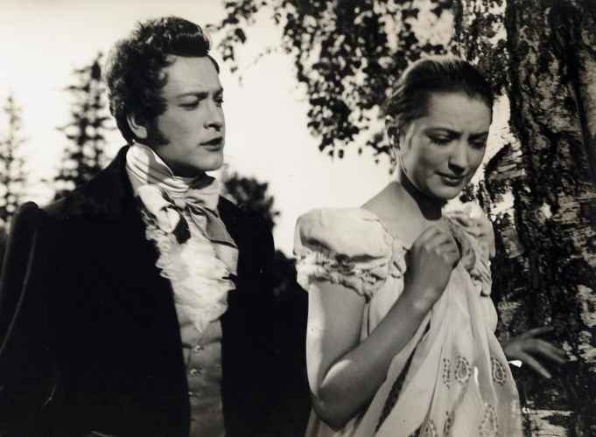  1.Страстные чувства охватывают Татьяну, для нее Евгений – долгожданный принц, герой романа. Она искренне влюбляется.  2.Онегину нужна свобода, он отвергает девушку и исчезает.  3.Татьяна страдает от неразделённой любви.  4. Молодой человек возвращается, видит Татьяну замужем, в статусе светской дамы.  5. Его одолевают чувства, он понимает, что влюблен.  6. Татьяна при встрече отвергает Онегина, признавая, что любит его и всегда будет любить, но она замужем – ничего не изменить.  7. Онегин уходит ни с чем, навсегда сохранив первое письмо девушки.  После этого случая персонаж меняет свое отношение к любви. Он осознает, что прожил свою жизнь неправильно, потерял самое дорогое.
 | 6. | География | Жаворонкова Ксения Александровна  Прошу предоставить ответы на WhatsApp  8-963-047-96-38, указать ФИ, класс | Другие виды ресурсов | Учебник География. 10 класс. Гладкий, Николина «Полярная звезда» можно скачать по ссылке:  https://s.11klasov.net/295-geografiya-10-11-klassy-sovremennyy-mir-gladkiy-yun-nikolina-vv.html  Прочитать §9 «Другие виды ресурсов», письменно выполнить задания:  1. Что такое рекреационные ресурсы?  2. Нарисуйте в тетради схему основных видов альтернативной энергетики (стр.42 рис.18)
 | 7. | Физика | Паюсова Виктория Александровна  Прошу предоставить ответы на WhatsApp  8-912-052-65-00, указать ФИ, класс | Контрольная работа | Решить задачи.  1. Пароход качается на волнах, которые распространяются со скоростью 4,5м/с. Расстояние между двумя ближайшими гребнями волн равно 50 м. Определить период колебаний парохода.  2. Нитяной маятник колеблется с частотой 8 Гц. Определите период колебаний и число колебаний в минуту.  3. Раскат грома послышался через 4с после вспышки молнии. Скорость звука в воздухе – 340 м/с. Определить скорость распространения волны.

